ПЕТА ГРУПА
ПРАВИЛНИ ПОЛИЕДРИ
Правилни полиедри су конвексни полиедри чије су све стране правилни и међусобно подударни многоуглови и код којих из сваког темена полази исти број ивица. Занимљиво је да постоји само пет полиедара који испуњавају поменуте услове а то је установио Платон још у 5. веку п.н.е. те се зато ових пет правилних полиедара називају Платонова тела. Имена ових тела су изведена из грчких назива за бројеве који означавају број страна сваког од њих: тетраедар (4), хекса (6), окта (8), додека (12) и икоса (20).

Број темена, ивица и страна сваког од ових пет правилних полиедара приказан је у доњој таблици:
Име | тетраедар | хексаедар или  коцка | октаедар | додекаедар | икосаедар
Број темена | 4 | 6 | 8 | 12 | 20
Број ивица | 6 | 12 | 12 | 30 | 30
Број страна | 4 | 8 | 6 | 20 | 12
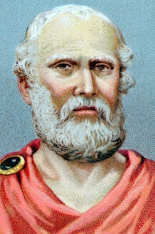
Правилни полиедри су познати под именом Платонова тела по чувеном старогрчком филозофу Платону. Платон (427-347. година п.н.е.) један је од најистакнутијих мислилаца своје епохе који је оставио дубок траг у филозофији и науци уопште. На улазу у Академију, школу коју је основао Платон, стајао је натпис:
Нека нико ко не познаје геометрију не улази овде.

Задатак:
Од припремљених мрежа направите пет Платонових тела. Водите рачуна о томе да морате оставити додатке за лепљење.

